BANCO DE PREGUNTAS- TERCER TRIMESTRE

APELLIDOS Y NOMBRES: …………………………………………………………………….

CURSO: ……………………………………………..FECHA: ….……/………… /2025
MATERIA:………………………………………………………… NOTA:

1. ¿Cuántas líneas tiene el pentagrama?  R. | 2. ¿Qué forma tiene el pentagrama, líneas o círculos?  R.
3. ¿Cuál de estos es un instrumento musical?  - TROMPETA  - PLATO | 4. ¿Cómo se llama la clave con la que empezamos a escribir música?  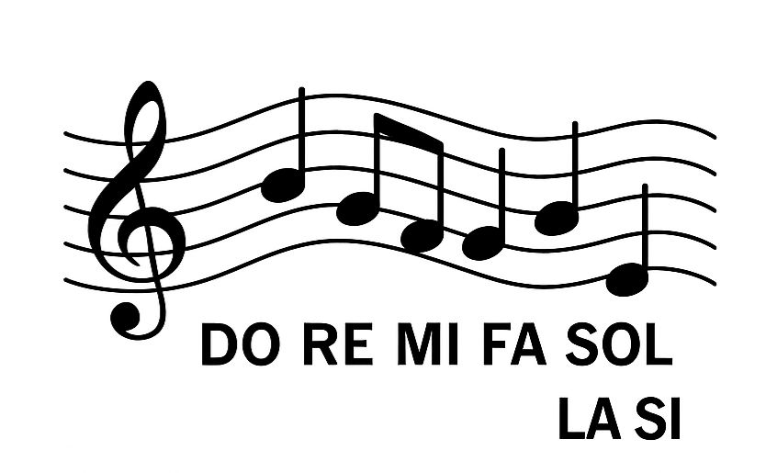R.
5. Escribe las notas de la escala musical: DO RE MI FA SOL LA SI. | 6. ¿Qué nota viene después de “FA”?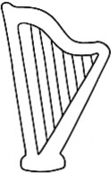
7. ¿Qué nota va antes de “DO”? | 8. ¿Para qué sirven las líneas del pentagrama?  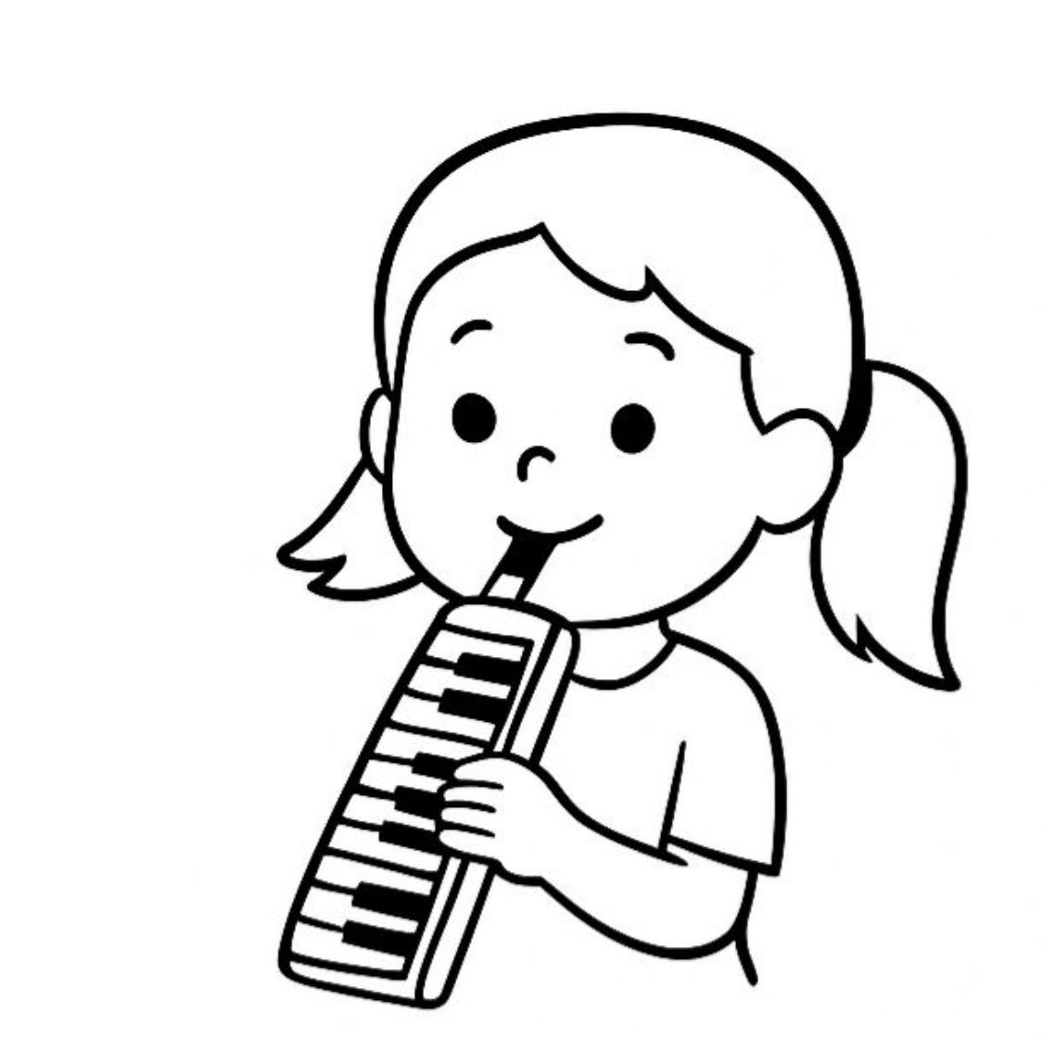
9. ¿Qué instrumento tocaba el rey David para alabar a Dios? | 10. ¿Qué debemos sentir cuando cantamos a Dios?  

